Муниципальное бюджетное дошкольное образовательное учреждение
центр развития ребенка детский сад №82

Открытый просмотр по речевому развитию
на тему: «Потерянная сказка»
в средней группе №4

Воспитатели: Бобкова С. В.
Гусева Л. А.

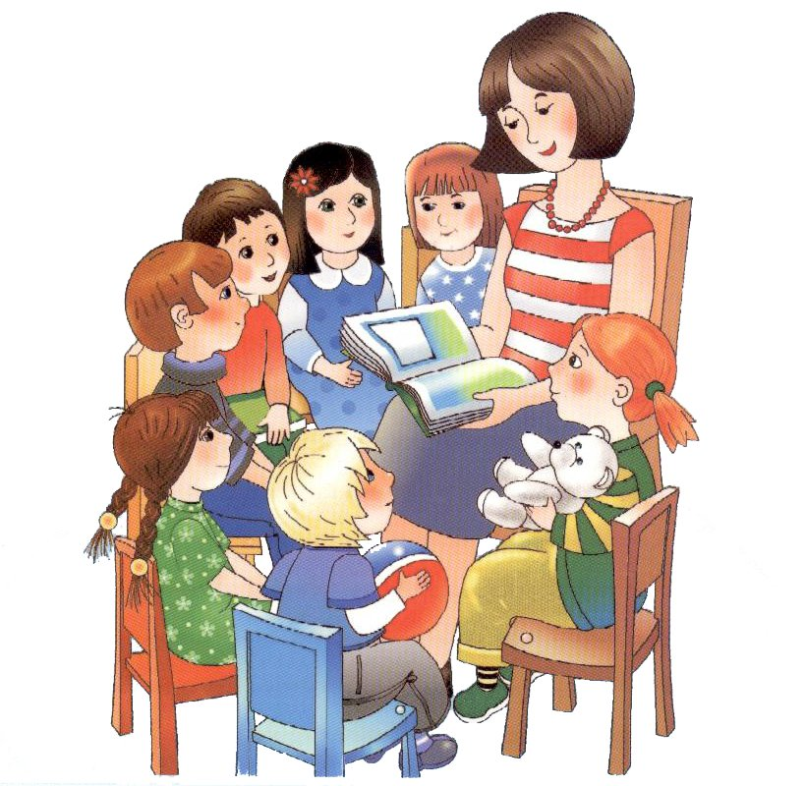

г. Одинцово 2019 г.

«Потерянная сказка»
Цель: побуждать детей к самостоятельному составлению сказки с использованием предложенных иллюстраций, картинок.
Образовательные задачи:
- учить детей коллективному пересказу сказок, расширять словарный запас детей, передавать диалоги персонажей;
- формировать интонационную выразительность речи.
Развивающие задачи:
- развивать связную речь, внимание и активизировать словарь детей, вводить в активный словарь детей антонимы;
- развивать слуховую и зрительную память детей, способствовать вслушиваться в речь другого человека;
- развивать внимание и познавательные интересы.
Воспитательные задачи:
- воспитывать коммуникативные навыки, умение отвечать на вопросы, слушать ответы других, не перебивая говорящего;
- воспитывать в детях чувство сопереживания, желание помогать попавшим в беду.
Предварительная работа:
- чтение и рассказывание сказок разных народов;
- рассматривание иллюстраций по теме сказок;
- проведение дидактических игр «Узнай сказку по картинкам», «Из какой сказки герой?», «Чей это предмет?», «Мои любимые сказки».
Оборудование: 3 фланелеграфа, сюжетные картинки, клубок, волшебная коробка.
Ход занятия
Дети стоят полукругом.
Воспитатель: ребята, скажите, когда мы утром просыпаемся или приходим в детский сад и видим здесь своих друзей, воспитателей, что принято говорить?
Дети: (ответы детей) здравствуйте, доброе утро.

Воспитатель: правильно, давайте с вами дружно поздороваемся друг с другом и нашими гостями.
Доброе утро улыбчивым лицам!
Доброе утро солнцу и птицам!
Пусть каждый становится добрым, доверчивым.
Пусть доброе утро продлится до вечера!
Воспитатель собирает детей вокруг себя.
Воспитатель:
Собрались все дети в круг.
Я твой друг и ты мой друг
Крепче за руки возьмемся
И друг другу улыбнемся.
Дети садятся на стульчики.
В дверь катится клубок и заходит, плачет Баба Яга с мешком и котом под мышкой.
Воспитатель:
- Здравствуй бабушка Яга. Что с тобой случилось, почему ты плачешь?
Баба Яга:
- Ой, бедная я несчастная, горе у меня случилось большое, налетел ветер – ураган и унес меня с моим котом Барсиком неизвестно куда. Очутились мы в каком – то месте незнакомом, стали нашу избушечку на курьих ножках искать. Долго ли коротко мы бродили, повстречался нам медведь с большим коробом. Хотели у него спросить про избушку, но он какой – то странный оказался, сам с собой разговаривает. Встал у пенька и говорит «Сяду на пенек, съем пирожок», а короб ему отвечает «Не садись на пенек, не ешь пирожок», мы с котом испугались и побежали куда глаза глядят. Устали сели передохнуть, а тут над нами Гуси - лебеди летать стали. Летают, гогочут, а под яблонькой сестрица с братцем стоят, ну думаю, наверно в прятки играют, и не стала им мешать. Сидим с котом, плачем, слезы горькие льем, куда дальше идти – не знаем. Тут откуда не возьмись, появился Гриб Боровик и сказал, что мы потерялись в сказках, а помочь нам смогут только дети, которые хорошо все сказки знают, дал клубочек и велел за ним идти. Вот мы тут и оказались.
- Ребята, а вы хорошо сказки знаете?
Дети: (ответы детей) да знаем.
Баба Яга: значит, сможете нам помочь. и найдете где мы живем?
Воспитатель: ребята, поможем Бабушке Яге и коту Барсику вернуться в сказку?
Дети: (ответы детей) да, поможем.
Воспитатель: для того чтобы мы помогли тебе, бабушка Яга, нам с ребятами надо хорошо размять нашего друга Гномика-язычка.
Чтобы сказку рассказать,
Надо язычок позвать.
Где тот домик? Открывайся.
Гномик, Гномик просыпайся (дети показывают язычок).
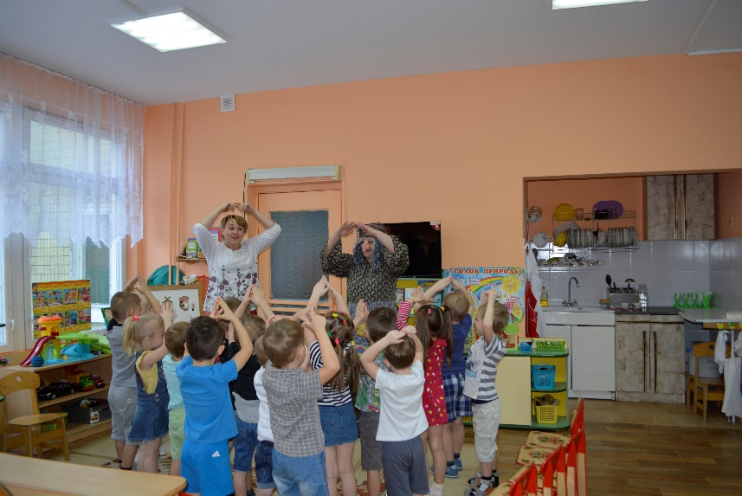
Артикуляционная гимнастика: «Гномик»
Утром Гномик проснулся и пошёл умываться, сначала почистил верхние зубки (упражнение «Почистим верхние зубки»), потом нижние зубки (упражнение «Почистим нижние зубки»), прополоскал ротик (имитация полоскания рта), потом прополоскал справа (имитация полоскания правой щеки), потом слева (имитация полоскания левой щеки). Взял расчёску и причесался (упражнение «Расческа»). Мама, тем временем, приготовила Гномику кашку, но она была горячая, и Гномик подул, чтобы остудить (упражнение «Подуть на широкий кончик языка»), потом добавил в кашку малиновое варенье и все съел (упражнение «Вкусное варенье»).
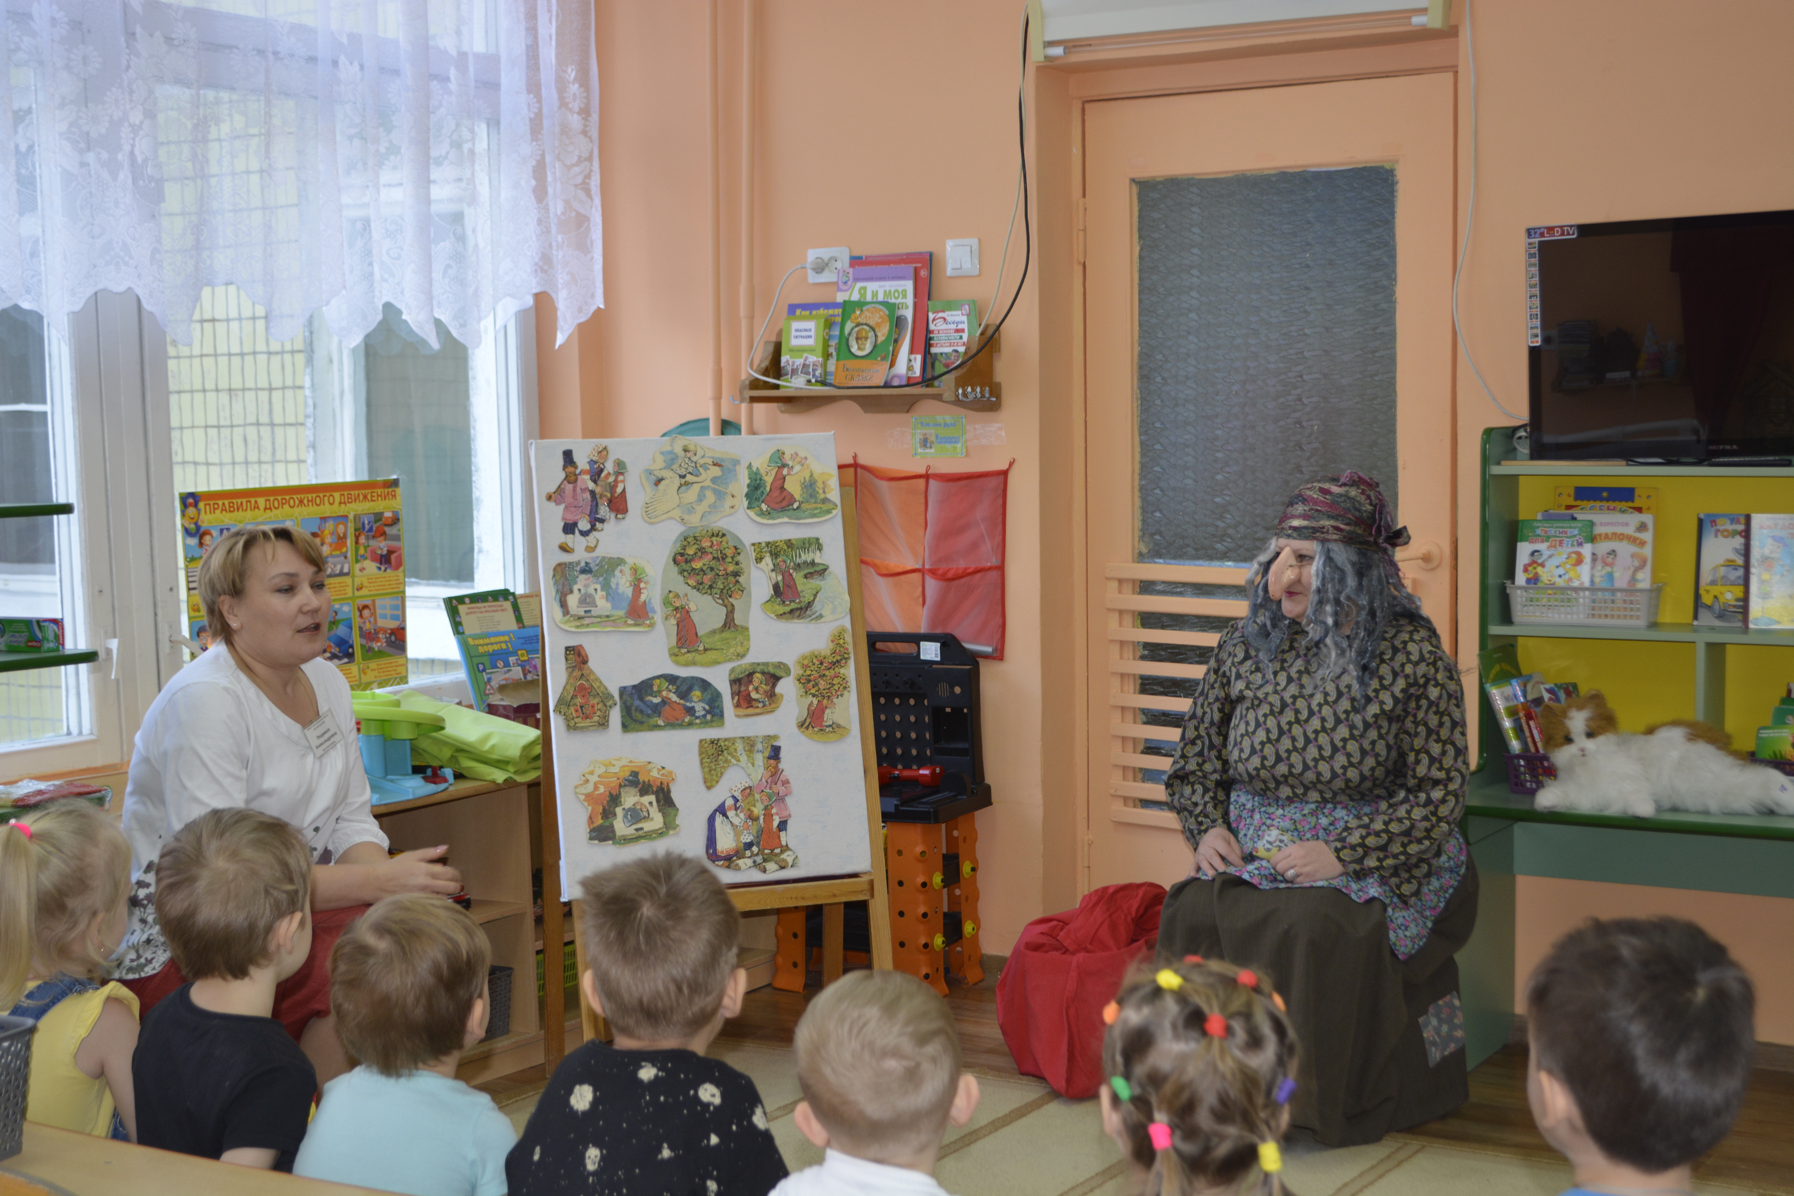
Воспитатель: теперь можно и за дело браться. Ребята бабушка Яга живет в русских народных сказках. Давайте вспомним, кого она встретила первого в лесу?
Дети: (ответы детей) она встретила медведя с коробом.
Воспитатель: а это герой, из какой сказки?
Дети: (ответы детей): из сказки «Маша и медведь».
Воспитатель: правильно, но Бабушка Яга такую сказку не знает, давайте мы сейчас ей ее расскажем.
Дети вместе с воспитателем подходят к первому фланелеграфу и рассматривают иллюстрации. Воспитатель задает детям наводящие вопросы по сказке. Дети рассказывают сказку «Маша и медведь».
Воспитатель: бабушка Яга в этой сказке ты не живешь.
Баба Яга: (плачет и причитает): «ой, бедная я, никто не может мне помочь…»
Воспитатель: не расстраивайся Ягуся, мы с ребятами про тебя сейчас расскажем веселую разминку. И ты с нами разомнись и немного улыбнись.
Физкультурная разминка: «Баба Яга»
В одном лесу стоит избушка (руки над головой – крыша)
Задом наперед (повороты вправо влево).
А в избушке той старушка
Бабушка Яга живет (как будто повязывают платок)
Нос крючком (прикладывают руку к носу и выставляют палец, как крючок)
Глаза как плошки (пальцы обеих рук складывают в колечки и прикладывают к глазам)
Словно угольки горят (не убирая рук, повороты вправо влево)
И сердитая и злая (показывают злость на лице)
Дыбом волосы стоят (руки вверх с расставленными пальцами)
И всего одна нога (стоят на одной ноге)
Не простая, костяная, (хлопают по коленям)
Вот так бабушка Яга (разводят руки в стороны)
Воспитатель: не расстраивайся бабушка Яга, может другая сказка твоя. Ребята, кого еще Баба Яга встретила в лесу?
Дети: (ответы детей) Гусей – лебедей и сестрицу с братцем Иванушкой.
Воспитатель: правильно, а эти герои, из какой сказки?
Дети: (ответы детей) из сказки «Гуси – лебеди».
Воспитатель: расскажем Бабушке Яге эту сказку?
Дети: (ответы детей) да.
Дети с воспитателем подходят ко второму фланелеграфу, рассматривают иллюстрации и рассказывают сказку «Гуси – Лебеди».
Баба Яга: опять плачет.
Воспитатель: что же ты опять плачешь бабушка Яга? Мы же с ребятами нашли твою сказку.
Баба Яга: да как мне не плакать, все вокруг такие добрые, хорошие, а я вон какая злая, взяла и Иванушку у сестрицы своим Гусям – лебедям украсть приказала. Вот зачем я это сделала? Это я наверное от одиночества. Я себе такая совсем не нравлюсь, про меня в сказках пишут, плохое, если что случилось, Баба Яга виновата. А я ведь на самом деле хорошая и очень хочу жить в сказке, где бы я помогала другим справиться с бедой.
Воспитатель: ребята а какая была в сказке Баба Яга?
Дети: (ответы детей) Злая, не добрая, жестокая и т.д.
Воспитатель: а вам жалко Бабушку Ягу?
Дети: (ответы детей) Очень жалко.
Воспитатель: давайте мы сейчас поможем бабушке Яге. Придумаем сказку, где Баба Яга будет доброй, а не злой.
Дети: (ответы детей) да, давайте.
Воспитатель: но с начало мы немного отдохнем и с новыми силами начнем.
Вот по сказкам мы гуляли, (ходьба на месте)
И, конечно же устали. (присесть на корточки)
Мы немного отдохнем (встали)
Дальше в сказку мы пойдем. (ходьба на месте)
Высоко поднимем руки, (поднять руки вверх)
Будем жить всегда без скуки. (хлопают в ладоши)
Повернемся вправо, влево, (поворот вправо, влево)
Вновь работать будем смело.
Дети вместе с воспитателем подходят к третьему фланелеграфу. Рассматривают иллюстрации и затем придумывают и выкладывают на фланелеграфе свою сказку. Показывают ее Бабе Яге и рассказывают ее содержание.
Баба Яга: вот спасибо вам ребята, я теперь такая счастливая, что буду только добро делать. Я вам сейчас, даже это докажу.

Сюрпризный момент: Баба Яга колдует над своей волшебной коробкой и достает от туда угощения для детей, отдает их воспитателю, а сама прощается и уходит в свою новую сказку.
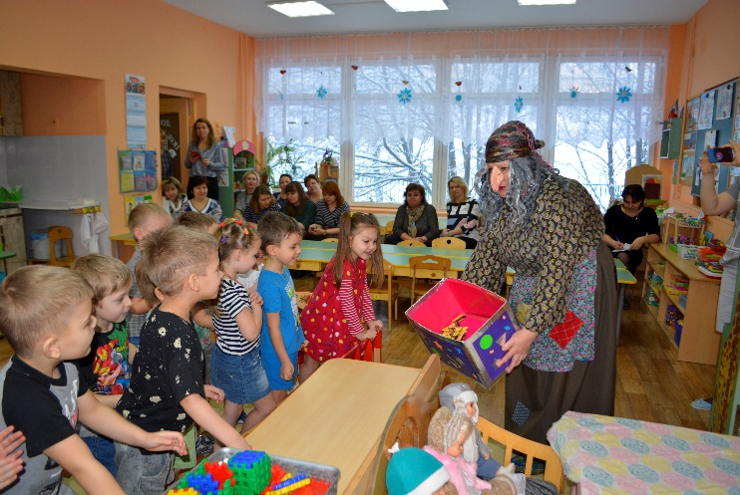
Воспитатель: ребята как вы думаете, мы правильно поступили, что помогли Бабе Яге?
Дети: (ответы детей) да, она может тоже быть доброй и хорошей.
Воспитатель: конечно правильно, а что вам больше всего понравилось на занятие?
Дети: (ответы детей) Дети отвечают кому, что понравилось на занятии.
Воспитатель: вы сегодня были молодцы, спасибо вам за ваше старание.

